报告日期 | 2020-6-24 | 报告人 | 赵晓晴
工作内容
本 日  工 作  内 容 | 确定项目方向，参与项目要实现的需求讨论和数据库的初步建成。
- 工作完成情况
  - 布置任务的完成 【按计划进行】
- 工作中遇到的问题，解决方案或需要的支持
对于数据库的知识有些忘记，重新回忆。
部分截图:无

报告日期 | 2020-6-25 | 报告人 | 赵晓晴
工作内容
本 日  工 作  内 容 | 完成登录注册页面的设计以及编写。
- 工作完成情况
  - 布置任务的完成 【按计划进行】
- 工作中遇到的问题，解决方案或需要的支持
页面的优化
部分截图:
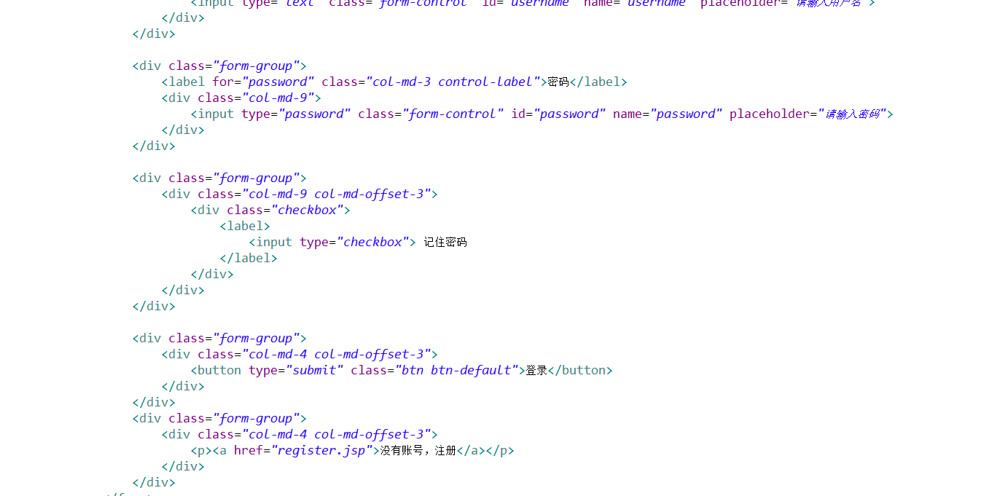

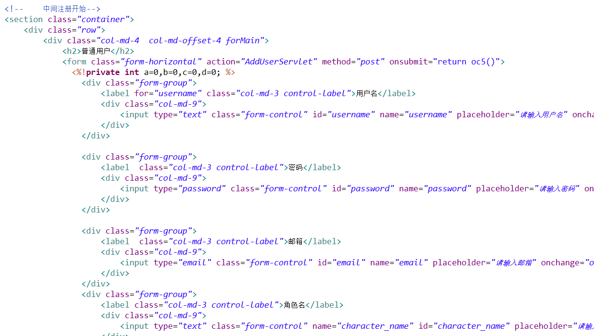

报告日期 | 2020-6-26 | 报告人 | 赵晓晴
工作内容
本 日  工 作  内 容 | 优化需求，确定包层，编写包层
- 工作完成情况
  - 布置任务的完成 【按计划进行】
- 工作中遇到的问题，解决方案或需要的支持
参考第一阶段项目确定包层
部分截图:

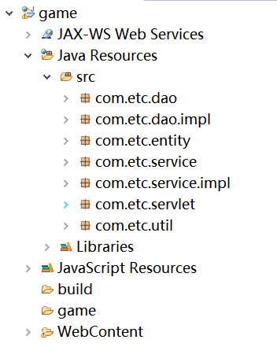
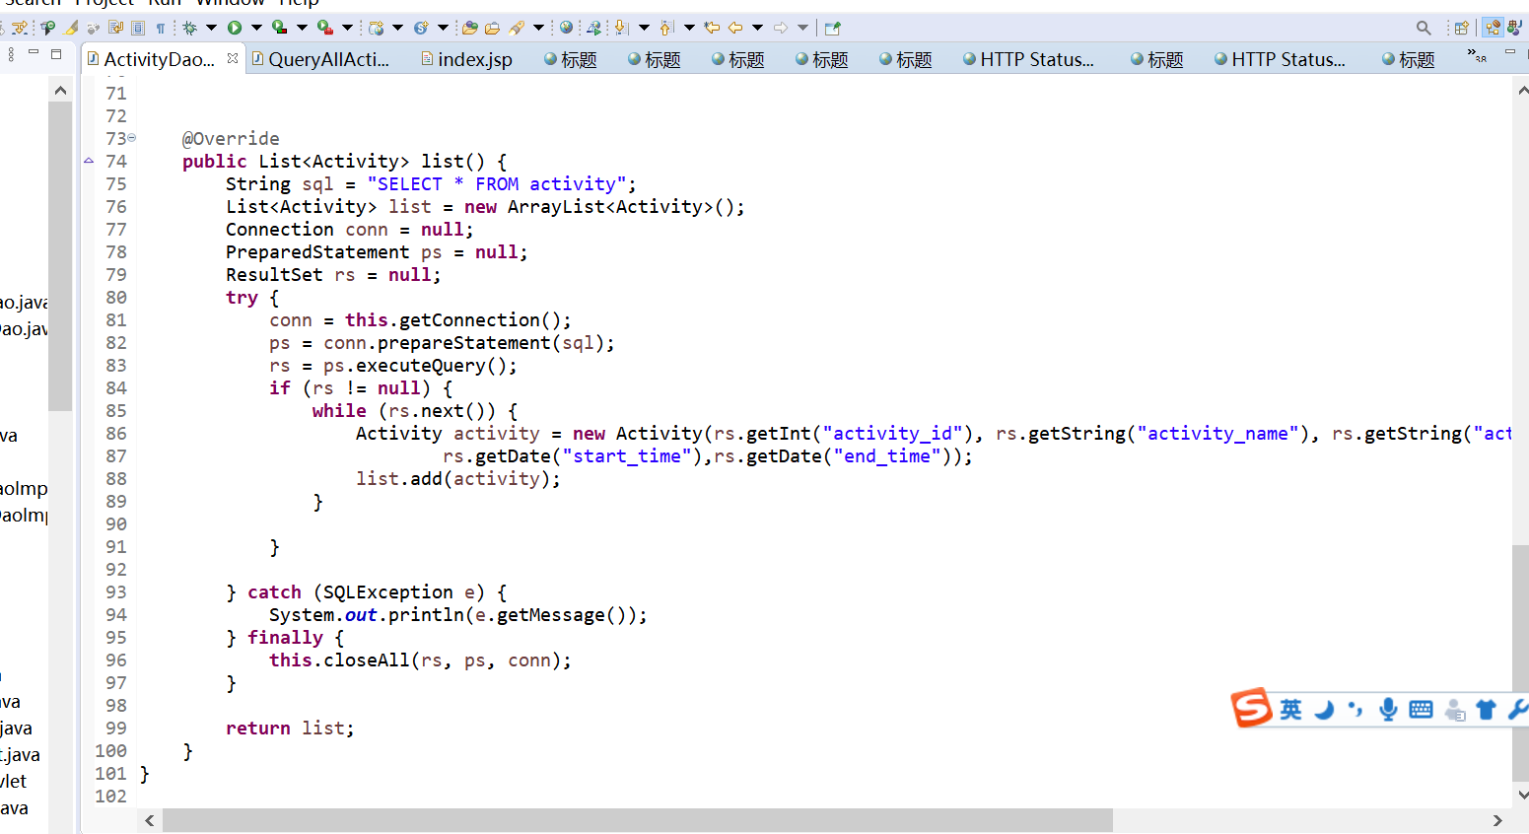
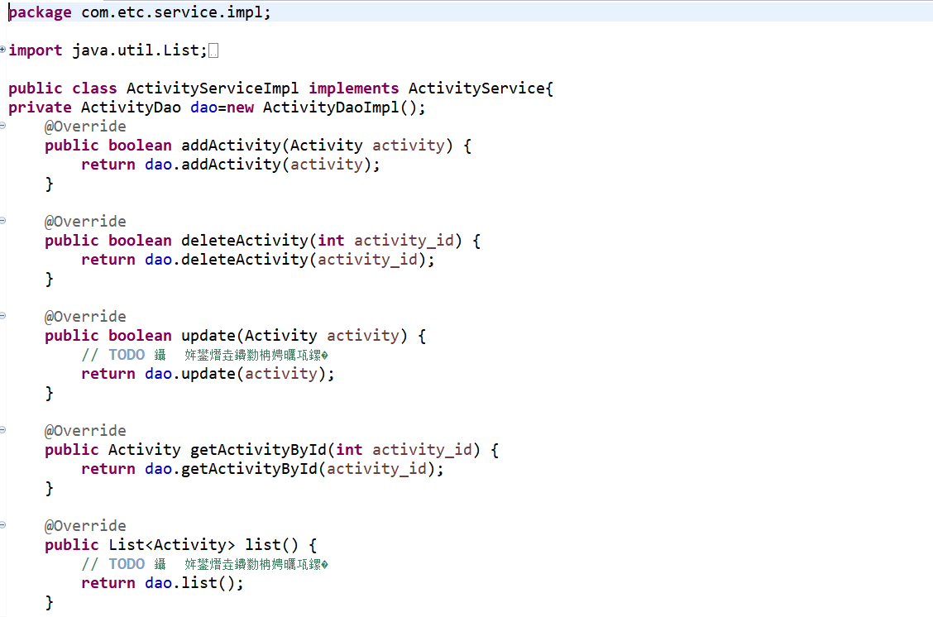

报告日期 | 2020-6-27 | 报告人 | 赵晓晴
工作内容
本 日  工 作  内 容 | 开始servlet层的编写以及与前端视图的连接以及优化。
- 工作完成情况
  - 布置任务的完成 【按计划进行】
- 工作中遇到的问题，解决方案或需要的支持
在与前端视图显示，无法显示
部分截图：一部分截图如下

